
Қарағанды облысы Абай ауданы Самарка ауылдық округі Самарка ауылы шекарасын белгілеу туралы
Қарағанды облысы Абай ауданының әкімдігінің 2023 жылғы 3 қарашадағы № 53/03 бірлескен қаулысы және Қарағанды облысы Абай аудандық мәслихатының 2023 жылғы 3 қарашадағы № 11/105 шешімі. Қарағанды облысының Әділет департаментінде 2023 жылғы 6 қарашада № 6514-09 болып тіркелді
Қазақстан Республикасының Жер кодексіне, Қазақстан Республикасының "Қазақстан Республикасының әкімшілік-аумақтық құрылысы туралы" және "Қазақстан Республикасындағы жергілікті мемлекеттік басқару және өзін-өзі басқару туралы" Заңдарына сәйкес, Абай ауданының әкімдігі ҚАУЛЫ ЕТЕДІ және Абай аудандық мәслихаты ШЕШТІ:
1. Осы бірлескен қаулы және шешімнің қосымшасына сәйкес жалпы алаңы 8249,0690 гектар Қарағанды облысы Абай ауданы Самарка ауылдық округі Самарка ауылының шекарасы белгіленсін.
2. Осы бірлескен қаулысы мен шешімінің орындалуын бақылау жетекшілік ететін Абай ауданы әкімінің орынбасарына жүктелсін.
3. Осы бірлескен қаулы мен шешім оның алғашқы ресми жарияланған күнінен кейін күнтізбелік он күн өткен соң қолданысқа енгізіледі.
Абай ауданының әкімдігі | С. Оспанов
Абай аудандық мәслихатының төрағасы | Д. Сакенов
Абай ауданының
әкімдігінің
2023 жылғы 3
қарашадағы
№ 53/03 мен
Абай аудандық
мәслихатының
2023 жылғы 3
қарашадағы
№ 11/105
бірлескен қаулысы мен
шешіміне қосымша
Қарағанды облысы Абай ауданы Самарка ауылдық округінің Самарка ауылы шекарасы

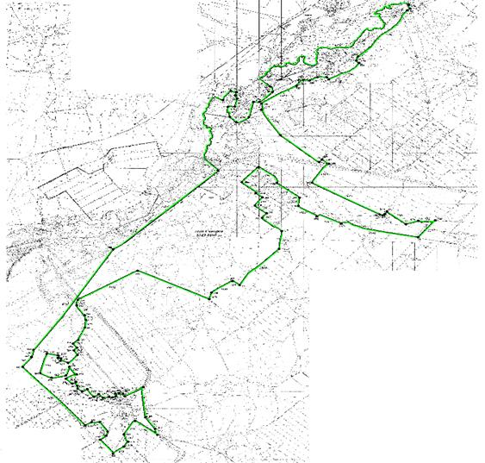

Шартты белгілер:

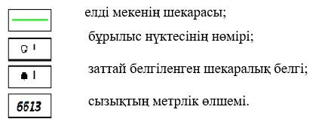

© 2012. Қазақстан Республикасы Әділет министрлігінің «Қазақстан Республикасының Заңнама және құқықтық ақпарат институты» ШЖҚ РМК

